ЕМ СПТ как единый измерительный инструмент
«Единая методика социально – психологического тестирования» (ЕМ СПТ) разработана в соответствии с поручением Государственного антинаркотического комитета (протокол от 11 декабря 2017 г. № 35).
Правообладателем «Единой методики социально – психологического тестирования» (ЕМ СПТ) является Министерство просвещения Российской Федерации.
«Единая методика социально – психологического тестирования» (ЕМ СПТ)с 2019 года является обязательной для использования в образовательных организациях всех субъектов Российской Федерации.

Единый стандарт проведения единой методики
- Единый порядок проведения
- Единые инструкции
- Единое содержание методики
- Единообразие субшкал и шкал
- Единые требования к обработке
- Единые формы отчетности

Назначение и область применения ЕМ СПТ
Осуществляет оценку вероятности вовлечения в зависимое поведение на основе соотношения факторов риска (ФР) и факторов защиты (ФЗ), воздействующих на обследуемых.
не может быть использована для формулировки заключения о наркотической или иной зависимости респондента
Выявляет повышенную и незначительную вероятность вовлечения в зависимое поведение.
ЕМ СПТ применяется для тестирования обучающихся, достигших возраста 13 лет, начиная с 7 класса

Принципы построения и формы проведения и ЕМ СПТ
Принципы построения методики:
- Научность. Все результаты и выводы, получаемые с помощью методики, формируются на основе научных подходов и подтверждаются статистическими методами обработки данных.
- Конфиденциальность. Каждому обучающемуся, принимающему участие в тестировании, присваивается индивидуальный код участника, который делает невозможным персонификацию данных. Список индивидуальных кодов и соответствующих им фамилий хранится в образовательной организации в соответствии с Федеральным законом от 27 июля 2007 г. № 152-ФЗ О персональных данных.
- Добровольность. Тестирование обучающихся, достигших возраста пятнадцати лет, проводится при наличии их информированных согласий в письменной форме об участии в тестировании . Тестирование обучающихся, не достигших возраста пятнадцати лет, проводится при наличии информированного согласия одного из родителей или иного законного представителя обучающихся.
- Достоверность. В методике используется трехступенчатый алгоритм селекции недостоверных ответов, что позволяет исключить результаты обучающихся, отвечающих на вопросы не откровенно или формально.
- Принцип развития. По итогам использования методики в образовательных организациях субъектов Российской Федерации не исключаются уточнения и изменения в перечне исследуемых показателей и алгоритмах обработки результатов.
- Принцип единообразия проведения. С целью получения достоверных сопоставимых результатов процедура проведения методики должна соответствовать единому стандарту проведения.

Возрастные модификации единой методики социально-психологического тестирования:
Форма А-110 содержит 110 утверждений, для тестирования обучающихся 7-9 классов.
Форма В-140 содержит 140 утверждений для тестирования обучающихся 10-11 классов.
Форма С-140 содержит 140 утверждений для тестирования студентов профессиональных образовательных организаций и образовательных организаций высшего образования.

Цель ЕМ СПТ-2019
«Выявить обучающихся с показателями повышенной вероятности вовлечения в зависимое поведение»
ЗАДАЧА № 1 на первом этапе - Отсев недостоверных ответов
- Социальная желательность ответов (стремление понравиться)
- Заполнение не задумываясь (не читая)
- Слишком высокая скорость заполнения
- Однообразие ответов
(в примере слева резистентность равна 30%)

ЗАДАЧА № 2. Определить вероятность вовлечения
в зависимое поведение
Для решения задачи используются два взаимодополняющих и проверяющих алгоритма анализа данных: количественный и качественный.
Выводы основываются на соотношении критических значений факторов риска и факторов защиты.
Методика не оценивает обучающихся, она оценивает степень рискогенности социально-психологических условий в которых находятся обучающиеся на основе процедуры опроса.
Обучающиеся с высокой рискогенностью социально-психологических условий имеют повышенную вероятность вовлечения в зависимое поведение.

Перечень исследуемых показателей в методике СПТ:
- Факторы риска - социально-психологические условия, повышающие угрозу вовлечения в зависимое поведение.
- Потребность в одобрении - это желание получать позитивный отклик в ответ на свое поведение. Переходит в неразборчивое стремление угождать и нравиться всем подряд, лгать, создавать о себе преувеличенно хорошее мнение с целью быть принятым (понравиться).
- Подверженность влиянию группы - повышенная восприимчивость воздействию группы или ее членов, приводящая к подчинению группе, готовности изменить свое поведение и установки.

- Принятие асоциальных установок социума - согласие, убежденность вприемлемости для себя отрицательных примеров поведения, распространенных в маргинальной части общества.
- Наркопотребление в социальном окружении – распространенность наркопотребляющих среди знакомых и близких, создающая опасность приобщения к наркотикам и формирования референтной группы из наркопотребляющих.
- Склонность к риску (опасности) - предпочтение действий и ситуаций, выбор вариантов альтернатив, сопряженных с большой вероятностью потери.
- Импульсивность - устойчивая склонность действовать по первому побуждению, под влиянием внешних обстоятельств или эмоций.
- Тревожность - предрасположенность воспринимать достаточно широкий спектр ситуаций как угрожающие, приводящая к плохому настроению, мрачным предчувствиям, беспокойству.
- Фрустрация (от лат. - обман, расстройство, разрушение планов) - психическое состояние переживания неудачи, обусловленное невозможностью реализации намерений и удовлетворения потребностей, возникающее при наличии реальных или мнимых непреодолимых препятствий на пути к некой цели.

- Факторы защиты (обстоятельства, повышающие социально-сихологическую устойчивость к воздействию факторов риска):
- Принятие родителями - оценочное поведение родителей, формирующее ощущение нужности и не любимости у ребенка.
—Принятие одноклассниками — оценочное поведение сверстников, формирующее у учащегося чувство принадлежности к группе и причастности.
—Социальная активность - активная жизненная позиция, выражающаяся в стремлении влиять на свою жизнь и окружающие условия.
—Самоконтроль поведения - сознательная активность по управлению своими поступками, в соответствии с убеждениями и принципами.
—Самоэффективность - уверенность в своих силах достигать поставленные цели, даже если это потребует больших физических и эмоциональных затрат.

Проведение СПТ среди обучающихся:
- Опрос проводится в онлайн режиме. Для этого нужен компьютер и доступ в интернет. Есть возможность прохождения ЕМ СПТ через смартфоны (присутствует мобильная версия сайта).

- Вход в систему осуществляется при помощи одноразового логина, обеспечивающего конфиденциальность тестирования и однократность прохождения теста одним респондентом.

- Логины генерируются системой по запросу пользователя (региона) в необходимом количестве и передаются пользователю для распространения респондентам.
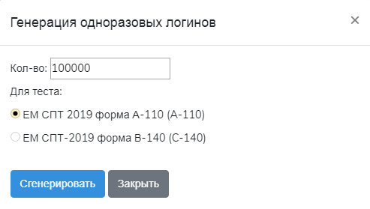
- Списки, по которым возможно произвести идентификацию респондента, хранятся в образовательных организациях, проводивших тестирование в соответствии с предъявляемыми требованиями к хранению подобной информации.

- Сначала респондентом заполняется «Анкета участника»: возраст, пол, класс (группа), образовательная организация и регион

- Перед тестированием предъявляется стандартная инструкция

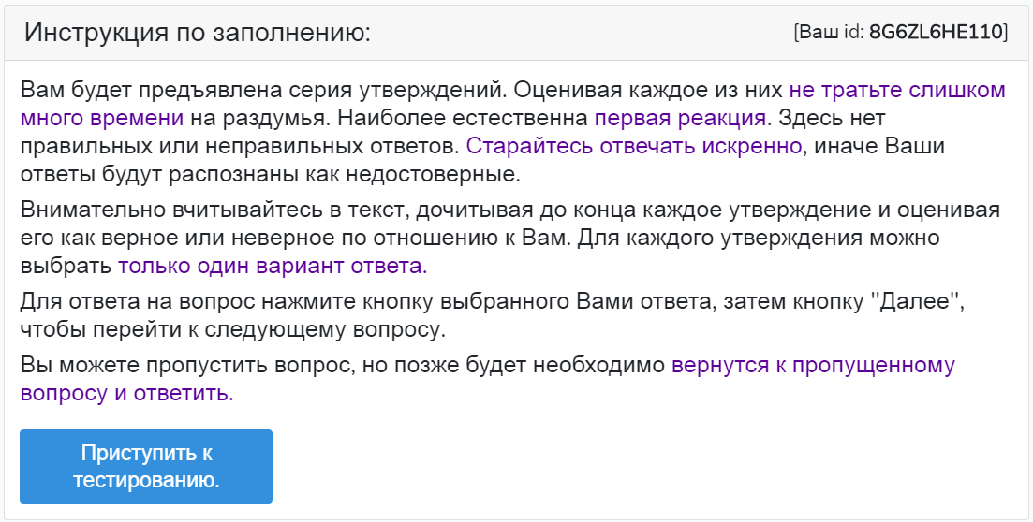

- Тестирование начинается после нажатия кнопки «Приступить к тестированию».

- Форма проведения тестирования «А», «В» или «С» выбирается автоматически в зависимости от возраста респондента.

- Утверждения (вопросы) теста выпадают в случайном порядке.

- Для перехода к следующему вопросу используется кнопка «Далее»

- Есть функция пропустить вопрос при возникновении проблем с пониманием содержания вопроса. На пропущенные вопросы есть возможность ответить после прохождения всего теста. Повтороное предъявление вопросов происходит один раз.
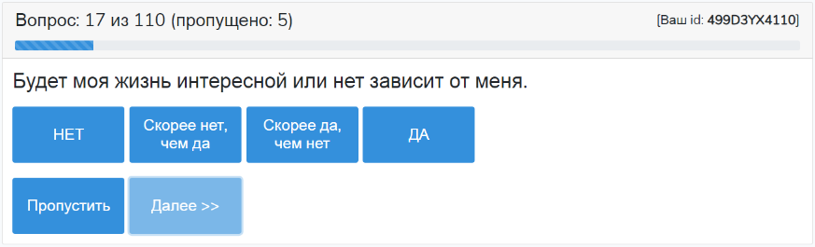
- Тест можно пройти, ответив только на все вопросы.
13Есть вариант методики для детей-сирот. В нем исключена шкала «Принятие родителями». В процессе прохождения теста замеряется время на его прохождение.

Подготовительный этап проведения СПТ :
Организация и проведение информационно-разъяснительной кампании с родителями или иными законными представителями обучающихся и мотивационной работы с обучающимися для повышения активности и снижения количества отказов от социально-психологического тестирования с обучающимися общеобразовательных учреждений, направленной на раннее выявление незаконного потребления наркотических средств и психотропных веществ .

- Проведение информационно-мотивационной акции «Мы за СПТ!» в общеобразовательных организациях, при участии сотрудников правоохранительных органов и учреждений здравоохранения, волонтерских организаций с целью проведения разъяснительной работы среди обучающихся образовательных организаций и их родителей (законных представителей) о необходимости прохождения СПТ, уменьшения отказов от участия в СПТ и расширении охвата обучающихся мероприятия по СПТ.
- Проведение мотивационных групповых и индивидуальных бесед с обучающимися и их родителями (законными представителями).
- Проведение информационно-просветительской акции «Родительский всеобуч» направленной на проведение мотивационных бесед с родителями об участии обучающихся в прохождении процедуры СПТ.
- Организация и проведение родительских собраний в образовательных организациях по проведению СПТ.
- Размещение информации об актуальности проведения СПТ на сайтах образовательных организаций.
6. Оформление специальных страниц на сайтах образовательных организаций в целях:
-формирования у обучающихся личностных качеств, необходимых для конструктивного, успешного и ответственного поведения в обществе с учетом правовых норм, установленных российским законодательством;
-формирование способности противостоять негативным воздействиям социальной среды, факторам микросоциальной среды;
-содействия осознанию обучающимися ценности экологически целесообразного, здорового и безопасного образа жизни;
- формирования установки на систематические занятия физической культурой и спортом, готовности к выбору индивидуальных режимов двигательной активности на основе осознания собственных возможностей.

